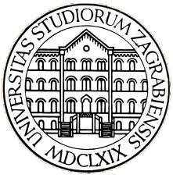  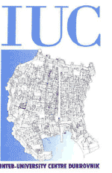 | 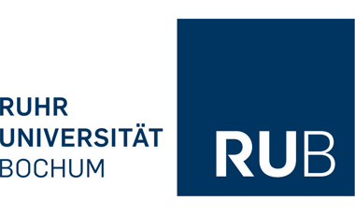   | 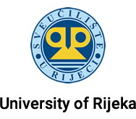    

“The Diversity of Human Rights: Human Rights and Resistance”

2.-8. September 2018, Inter-University Centre Dubrovnik

Organizers
Prof. Dr. Elvio Baccarini, University of Rijeka
Prof. Dr. Bernd Ladwig, Free University Berlin
Prof. a.D. Dr. Georg Lohmann, University of Magdeburg
Dr. Ana Matan, University of Zagreb
Prof. Dr. Corinna Mieth, University of Bochum
Prof. Dr. Christian Neuhäuser, University of Dortmund
Prof. Dr. Arnd Pollmann, Alice Salomon Hochschule, Berlin

Details
Topic: The Diversity of Human Rights: Human Rights and Resistance
Location: Inter-University Centre Dubrovnik, Croatia
Date: September 2-8, 2018
Deadline: April 1, 2018
Contact: dubrovnik.humanrights@gmx.de

Course Description

Human rights are not given beyond any doubt, but needed – and always need anew – to be fought for against despotic rule and political resistance. This fight can, therefore, be seen as some form of counter-resistance, which could be embodied in public critique, political protest, social movements, concrete rebellion or open violence. From this stems a close historical, political, social and also positive-judicial relationship between, on the one hand, human rights and, on the other, different practices as well as experiences of resistance against disfranchisement and discrimination.

From a historical perspective, this internal relationship can be drawn from the fact that all important documents of the historical development of human rights – for example, the Virginia Bill of Rights from 1776, the French Declaration of Human Rights from 1789 or the Universal Declaration of Human Rights from 1948 – can directly be linked to changes labeled as „revolutionary“. The national and international progress of the development of human rights always was accompanied by devastating experiences of violence, which provoked corresponding political resistance.

50 years after 1968, this year's course will deal with the diverse conceptual, historical, political and social ties and tensions between human rights and the many forms of protest and resistance. Examples of conceptual or normative questions could be: When and under which conditions is political resistance legitimate and how far is disobedience allowed to go? Is there even a human right to resistance? And how is the „defensive character“ of human rights in total related to other dimensions of claims linked to these rights? With regard to empirical connections, the following exemplary questions could be asked: How do different movements of resistance refer to human rights? How does the „spirit of resistance“ settle in processes of institutionalization? And how can it be that human rights – as seen recently during the so-called Arab Spring – are ubiquitous as a form of political weaponry during revolutionary upheavals, but are forgotten rather quickly in their aftermath?

*

The annual course “The Diversity of Human Rights” addresses different problems within the human rights discourse. The participants come from various countries and bring in different disciplinary competences relevant for human rights theory and practice. The course aims at an interdisciplinary debate, especially between philosophy, jurisprudence, and political science. Furthermore, the course intends to establish a dialogue between academic researchers and human rights activists from the region.

The organizers invite researchers as well as human rights activists coming from all fields and disciplines, to send in abstracts (deadline: April 1, 2018) that deal with some of the problems and tensions indicated above. From the abstract, the relation to the course's topic should emerge clearly. The course will give room for the presentation of papers and will include workshops especially designed for students and young researchers to present their work in progress. Each director will invite excellent students to participate in the course. The course language is English.
Deutsch:

Die Menschenrechte sind uns nicht fraglos gegeben, sie mussten – und müssen stets aufs Neue – gegen politische Willkürherrschaft und Widerstände erkämpft werden. Dieser Kampf kann folglich als eine Art Gegenwiderstand aufgefasst werden, der sich in Form von öffentlicher Kritik, politischem Protest, sozialen Bewegungen, handfester Rebellion oder offener Gewalt zeigen kann. Insofern besteht ein überaus enger historischer, politischer, gesellschaftlicher und dann auch positiv-rechtlicher Zusammenhang zwischen den Menschenrechten einerseits und unterschiedlichen Praktiken sowie Erfahrungen des Widerstands gegen Entrechtung und Diskriminierung anderseits.

Dieser interne Zusammenhang lässt sich aus historischer Sicht schon daran ablesen, dass die bis heute bedeutendsten Dokumente der historischen Menschenrechtsentwicklung – z.B. die Virginia Bill of Rights von 1776, die Französische Menschenrechtserklärung von 1789 oder auch die Allgemeine Erklärung der Menschenrechte von 1948, direkt mit als „revolutionär“ zu bezeichnenden Umbrüchen in Verbindung stehen. In die nationalen sowie internationalen Fortschritte der Menschenrechtsentwicklung sind immer auch verheerende Erfahrungen von Gewalt eingeschrieben, die einen entsprechenden politischen Widerstand provoziert haben.

50 Jahre nach 1968 wird sich der diesjährige Kurs mit den vielfältigen konzeptionellen, historischen, politischen und gesellschaftlichen Verwicklungen und Spannungen zwischen den Menschenrechten einerseits und unterschiedlichsten Formen von Protest und Widerstand andererseits beschäftigen. Zum Beispiel in konzeptioneller oder normativer Hinsicht: Wann genau und unter welchen Bedingungen ist politischer Widerstand legitim und wie weit darf dieser Ungehorsam gehen? Gibt es gar ein eigenes Menschenrecht auf Widerstand? Und wie verhält sich der „Abwehrcharakter“ der Menschenrechte insgesamt zu anderen Anspruchsdimensionen, die mit diesen Rechten einhergehen? Oder mit Blick auf empirische Zusammenhänge: Wie genau beziehen sich unterschiedlichste Widerstandsbewegungen auf die Menschenrechte? Wie schlägt sich der „Geist des Widerstandes“ in entsprechenden Institutionalisierungsprozessen nieder? Und wie kommt es, dass die Menschenrechte – wie zuletzt etwa im Rahmen des sogenannten Arabischen Frühlings – während revolutionärer Umstürze als politisches Kampfmittel allgegenwärtig sein mögen, nach diesen Revolutionen aber rasch auch wieder in Vergessenheit geraten können?

Die Organisatoren laden Wissenschaftler_innen unterschiedlichster Disziplinen, aber auch Menschenrechtsaktivist_innen aus den verschiedensten Richtungen ein, sich mit einem Abstract (Deadline: 1. April 2018) für die Teilnahme an diesem Kurs zu bewerben. Aus dem Abstract sollte der Bezug zum Kursthema deutlich hervorgehen. Der Kurs sieht u.a. spezielle Workshops vor, in denen auch fortgeschrittene Studierende und junge Wissenschaftler_innen aus laufenden Forschungen berichten. Die Kurssprache ist Englisch.

